|  |  |
| --- | --- |
| 名称 | 并联AMT插电式混合动力  方堰仪表技术协议 |
| 代号 |  |
| 版本 |  |

目 次

一、目标商品构成 **。**1

二、甲方提交整车技术参数 **。**1

三、商品技术协议 1

1 使用条件 1

1.1 性能指标 1

1.2 气候条件 1

2 功能要求 1

2.1 仪表的主要功能 1

3 性能要求 2

3.1 产品实验项目及执行标准 2

3.2 基本误差 2

3.3 电磁兼容性能 3

3.4 振动与冲击 3

4 机械及电气设计要求 3

4.1 外观要求 3

4.2 人机接口要求 3

5 应用方案要求 5

5.1 显示要求 5

5.2 符号片显示 8

5.3 特殊文字信息（蜂鸣器）提示 9

5.4 接插件信号定义 10

6 RAMS要求 10

6.1 可用性要求 10

6.2 可维护性要求 10

6.3 安全性要求 10

7 兼容性要求 10

8 文档要求 10

9 许可要求 11

10 技术服务与培训要求 11

11 检验、标识、包装、储运要求 11

11.1 检验 11

11.2 标识 11

11.3 包装 11

11.4 储运 11

12 环保要求 12

13 可采购性要求 12

14 可制造性要求 12

15 法律法规要求 12

16 其它要求 12

17 有效期、中止与争议 12

17.1 整车动力系统控制网络CANB 13

依据《中华人民共和国合同法》和相关法律法规，湖南南车时代电动汽车股份有限公司（以下简称“甲方”）与上海方堰电子科技有限公司（以下简称“乙方”)就并联AMT插电式混合动力车型/组合仪表的技术开发经友好协商一致，签订本协议。

1. **目标商品构成**

面向AMT混合动力车使用的仪表使用条件、性能、机械及电气接口等要求。

零部件信息清单见表1：

表1：

|  |  |  |  |  |  |
| --- | --- | --- | --- | --- | --- |
| 序号 | 零件名称 | 型号 | 南车物料编码 | 程序号及版本 | 单车用量 |
| 1 | 组合仪表 | ZB299-FY-TC-2015 | W900007585 |  | 1 |
| 2 | 总线模块 | CY09MT-FY | W900007587 |  | 3 |

1. **甲方提交整车技术参数**

主减：5.63

轮胎滚动半径：508

*注：车速信号通过变速箱输出转速计算，机油压力、水温、转速走CAN总线*

1. **商品技术协议**
2. 使用条件
   1. 性能指标

额定电压： 24V

工作电压范围： 16～36V

静态电流（休眠）： ＜5mA

工作温度： -30℃～+75℃

存储温度： -40℃～+85℃

相对湿度： ＜100%（冷凝）

仪表正面防护等级： ≮IP53

* 1. 气候条件

汽车正常运行所承受的雨、雪、风沙的侵袭；虫蛀、啮齿类动物的侵害；霉变以及洗车清洁剂的影响。

1. 功能要求
   1. 仪表的主要功能
2. 通过步进电机指针表内显示发动机转速、车速、水温、油量、电压和油压；
3. 通过仪表盘符号片对车辆状态信息报警或指示；
4. 通过仪表液晶屏对车辆状态信息报警或指示；
5. 通过仪表液晶屏翻屏显示功能，显示车辆设备状态信息，诊断信息；
6. 通过仪表按键设置车辆参数及时钟显示等信息；
7. 具有声音报警功能。
8. 仪表输入管脚具备浪涌电流吸收功能；
9. 性能要求

满足图纸、国标及双方协定标准的要求，以达到产品设计寿命为准。

* 1. 产品实验项目及执行标准

|  |  |  |  |
| --- | --- | --- | --- |
| **检验项目** | **型式试验** | **例行试验** | **依据标准和方法** |
| 外观检查 |  | √ | GB/T 19836-2005 |
| 基本误差试验 | √ |  | QC/T 727-2007 |
| 耐温度变化试验 | √ |  | QC/T 727-2007 |
| 温度影响试验 | √ |  | QC/T 727-2007 |
| 耐温度、湿度循环变化试验 | √ |  | QC/T 727-2007 |
| 电压影响试验 | √ |  | QC/T 727-2007 |
| 电源反向连接试验 | √ |  | QC/T 727-2007 |
| 电源过电压试验 | √ |  | QC/T 727-2007 |
| 电压干扰试验 | √ |  | QC/T 727-2007 |
| 电磁抗扰性试验 | √ |  | QC/T 727-2007 |
| 耐振动试验 | √ |  | GB/T 19836-2005 |
| 防尘试验 | √ |  | GB/T 19836-2005 |
| 防水试验 | √ |  | GB/T 19836-2005 |

* 1. 基本误差
     1. 电子车速表基本误差

|  |  |  |  |  |
| --- | --- | --- | --- | --- |
| 实际车速（km/h） | 17～23 | 35～40 | 55～60 | 75～80 |
| 车速指示（km/h） | 20 | 40 | 60 | 80 |
| 实际车速（km/h） | 95～100 | 114～120 | 133～140 | 152～160 |
| 车速指示（km/h） | 100 | 120 | 140 | 160 |

* + 1. 电子转速基本误差

|  |  |
| --- | --- |
| 转速表指示转速 | 基本误差（被检点转速值的百分数，%） |
| 低转速 | ±10 |
| 中、高转速 | ±5 |

* 1. 电磁兼容性能

车辆在行使过程中仪表应满足GB/T 17619和GB 18655的要求。

* 1. 振动与冲击

需符合GB/T21563-2008标准1类A级振动和冲击条件。

1. 机械及电气设计要求
   1. 外观要求
2. 仪表外观应干净，无沾污，无划伤、无明显注塑缺陷；
3. 经环境试验后，不允许出现裂纹缺损等缺陷；表面不应有明显的颜色改变；
4. 仪表标识应不可擦除，铭牌和面板上的数字、符号、文字和标志必须清晰端正、牢固；
5. 标度盘上的分度线、符号、数字及其它标志必须清晰、完整；信号灯点亮时无窜光、漏光现象；
6. 接插件护套和针脚完好、无损伤。
   1. 人机接口要求
      1. 仪表功能盘划分

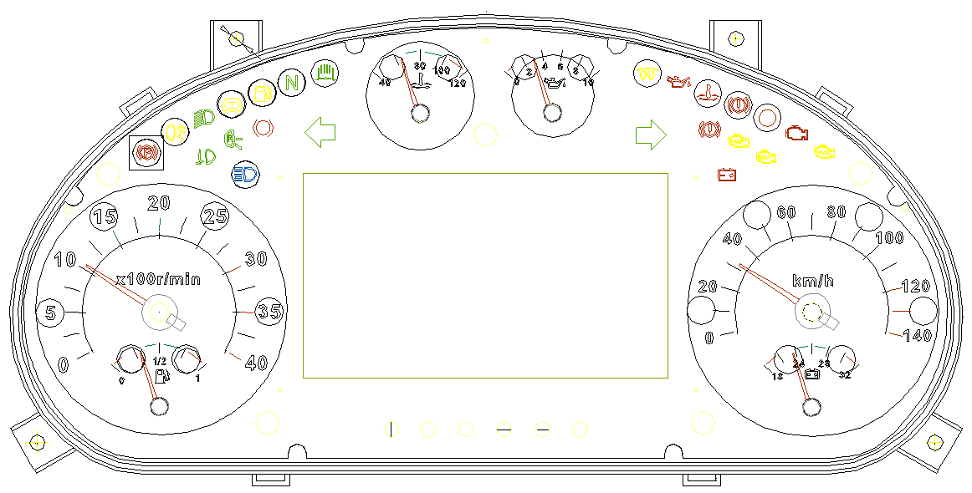

* + 1. 报警灯功能定义

|  |  |  |  |
| --- | --- | --- | --- |
| **编号** | **名称** | **LED符号片** | **信号来源** |
| **1** | 左转向灯符号片  Turn Left WL |  | ON-左转向灯ON  -左转向时，每分钟闪烁80次  -双闪信号有效时，每分钟闪烁140次 |
| **2** | 驻车符号片  Parking WL |  | ON-驻车制动信号ON |
| **3** | 发动机点火指示符号片 |  | 无 |
| **4** | 水位低指示  Low Water Level |  | 开关量输入 ON—水位低报警 |
| **5** | 近光灯符号片  Low Beam Light WL |  | ON-近光灯工作信号ON |
| **6** | 气压报警符号片  Air Pressure WL |  | ON-气压低报警 |
| **7** | 轻微故障报警指示  Service WL |  | ON-传感器故障   * 水温传感器 * 油量传感器 * 机油压力传感器 * 电池电压传感器 * 气压一传感器 * 气压二传感器 * J1939通信故障   -水位低报警 |
| **8** | 重大故障报警指示  Stop WL |  | ON-发动机工作且气压低报警信号  ON-发动机工作且机油压力低  ON-水温高于98度 |
| **9** | 远光灯符号片  High Beam WL |  | ON-远光灯工作信号ON |
| **10** | 前雾灯符号片  Front Fog Light WL |  | ON-前雾灯工作信号ON |
| **11** | 发动机故障符号片  Engine Fault |  | ON-发动机故障（闪码） CANB报文 J1939  （在车辆刚发动后显示，车辆运行过程中熄灭，类似车辆自检，显示时间不超过3分钟） |
| **12** | 后雾灯符号片  Rear Fog Light WL |  | ON-后雾灯工作信号ON |
| **13** | 机油压力符号片 |  | 常亮ON-油压低  ON- 机油压低数字量输入有效  ON- 机油压力模拟量采样（或CAN总线数据）低于<0.07MPa（相对压力）  闪烁（1S：ON；1S：OFF）  -每分钟亮30次  备注：CAN总线数据 |
| **14** | 右转向灯符号片  Turn Right WL |  | ON-右转向灯ON  -左转向时，每分钟亮80次  -双闪信号有效时，每分钟亮140次 |
| **15** | 24V发电机未工作指示 |  | 无 |
| 16 | 油量低报警符号片 |  | 油量传感器电阻值低于15±3Ω时， 红色报警灯常亮 |
| **17** | 水温高报警符号片 |  | 水温来自总线而总线故障时，闪烁报警；  水温高于98度时，常亮 |

1. 应用方案要求
   1. 显示要求

要求仪表上电后在不进行任何操作下能直接查看以下信息内容：车速、转速、油量、油压、电池电压、发动水温、重要能量系统信息（液晶屏显示）、尿素液位、SPN。

* 液晶屏主界面显示：

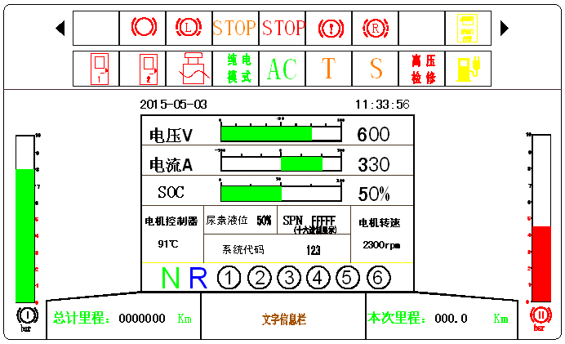

* 系统代码（引用协议中0x0C06A1A7“故障代码”，仪表主界面需显示“系统代码”）：

代码颜色根据ID：0x0C06A1A7 “故障等级”进行颜色定义，如

紧急（1级故障）、跛行（2级故障）、限功（3级或4级故障）和正常（5级或无故障）四种状态，

紧急、跛行 显示为红色；限功 显示为黄色；正常 显示为绿色。

* 文字信息栏显示车辆警示信息。（参见文字信息定义表）
* 仪表充电唤醒（PF7：BYTE2）：显示充电符号及充电画面，画面显示SOC等电池内容。
* SPN：按五个显示位十六进制显示（0x0C08A1A7 ：BYTE4、BYTE5、BYTE6）。
* 子菜单显示：

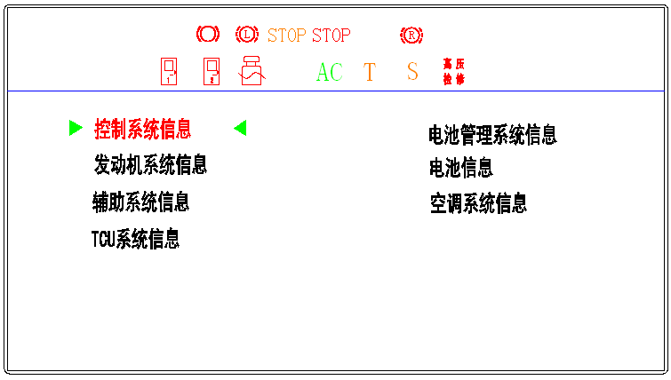

注：子菜单界面按以上信息内容显示，其中“预留信息”位置可由仪表厂商自行定义其它仪表信息。

* 控制系统信息：

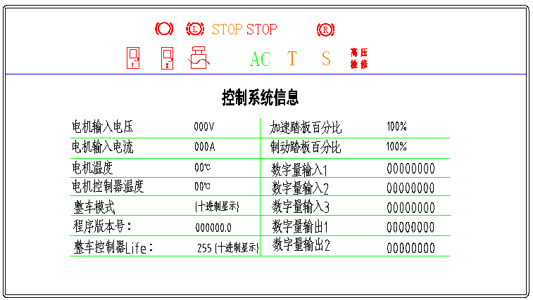

* 发动机系统信息

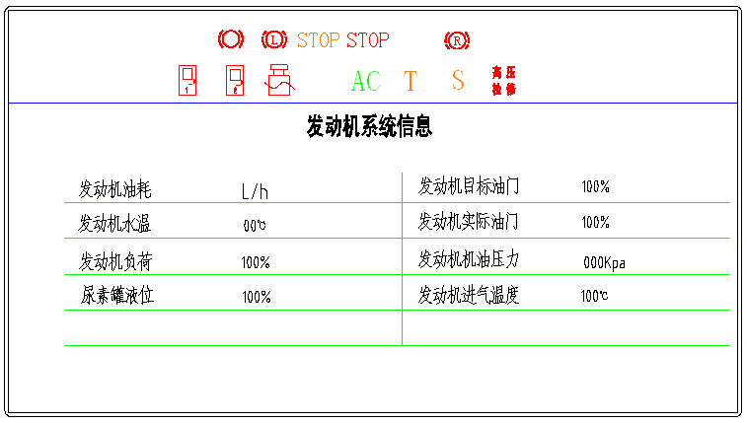

* TCU系统信息

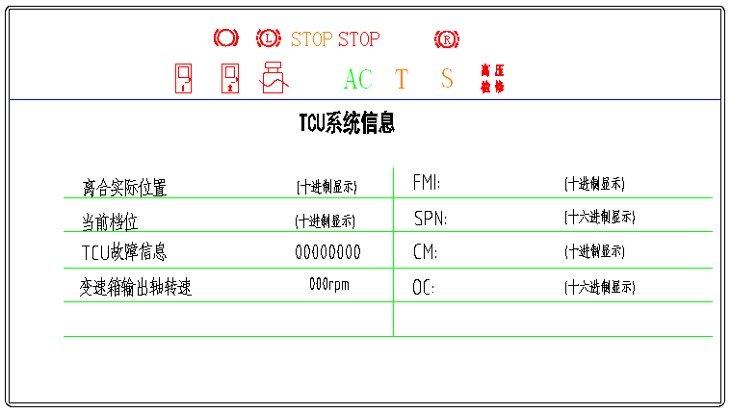

* 辅助系统信息

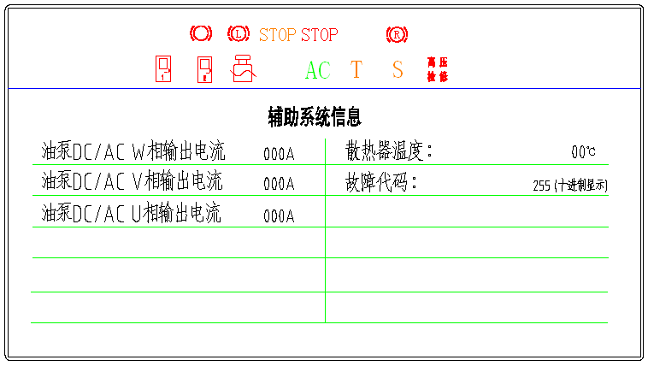

* 电池管理系统信息：

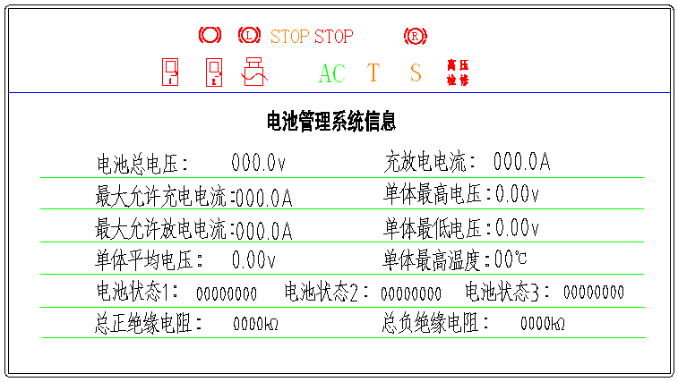

* 电池信息

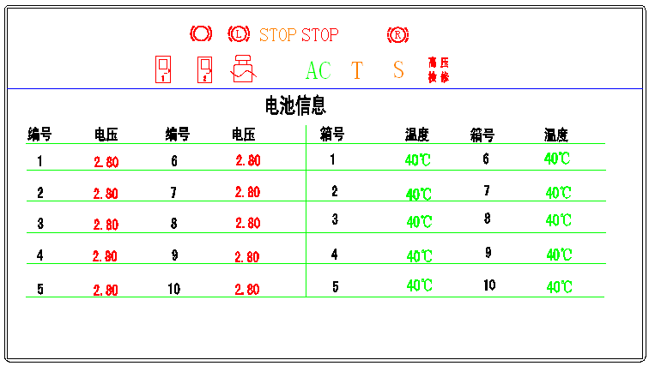

* 空调系统信息

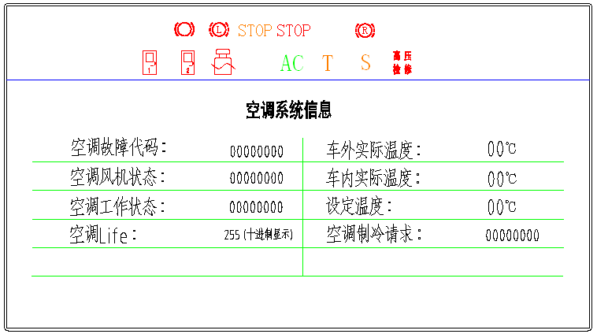

*注：显示画面中所有二进制显示均遵循由高位到低位显示。*

* 1. 符号片显示

|  |  |  |  |  |
| --- | --- | --- | --- | --- |
| 编号 | 名称 | TF符号 | 有效条件或来源 | 备注 |
| 1 | 刹车灯指示  Brake Light |  | ON-刹车信号  ON-电制动信号 | 开关量/CAN |
| 2 | 后舱门开指示  Rear Door Open |  | 后舱门开关 | 开关量 |
| 3 | 除霜器指示  Defroster |  | 未定义 | 开关量 |
| 4 | 总电源指示  Main Power |  | 钥匙ON开关 | 开关量 |
| 5 | 严重故障指示 | **STOP** | 0x1819D0F3 BYTE5为1“严重故障” | CAN总线 |
| 6 | 水位低指示  Low Water Level |  | 水位低报警 | 开关量 |
| 7 | 门1开指示  Front Door Open |  | 前门开信号  车速>0km/h时，无法打开车门  判断条件：电机转速>50rpm时无法打车门 | 开关量 |
| 8 | 门2开指示  Middle Door Open |  | 中门开信号  车速>0km/h时，无法打开车门  判断条件：电机转速>50rpm时无法打车门 | 开关量 |
| 9 | 空滤指示  Air Filter |  | 空滤报警信号 | 开关量 |
| 10 | 气压报警符号片  Air Pressure WL |  | 气压低报警（仪表无蜂鸣器报警静音  按钮时，增加手刹松开有效） | 开关量 |
| 11 | 高压检修开关 |  | PF7：BYTE2 | CAN总线 |
| 12 | 爬坡模式（动力模式） | **爬坡**  **模式** | PF7：BYTE1 | CAN总线 |
| 13 | 诊断模式 | **诊断**  **模式** | PF7：BYTE1 | CAN总线 |
| 14 | 左刹车蹄片报警指示 |  | 左刹车蹄片报警 | 悬空报警 |
| 15 | 右刹车蹄片报警指示 |  | 右刹车蹄片报警 | 悬空报警 |
| 16 | 档位指示 | **~** | 0x0C06A1A7 BYTE2 | 开关量 |
| **R** |
| **N** |
| 17 | AC空调 | **AC** | PF7：BYTE1 | CAN总线 |
| 18 | 充电确认 |  | PF7：BYTE2 直流充电确认 | CAN总线 |
| 19 | 纯电动模式 |  | PF7：BYTE1 纯电动模式 | CAN总线  仪表  同位置  显示 |
| 20 | 混动模式 |  | PF7：BYTE1 混动模式 |
| 21 | 插电模式 |  | PF7：BYTE1 插电模式 |
| 22 | 电池主接触器 | **Kt** | PF7：BYTE4 电池主接触器 | CAN总线 |
| 23 | 干燥器工作指示 |  | 未定义 | 开关量 |
| 24 | 位置灯指示 |  | 位置灯开关 | 开关量 |
| 25 | ABS指示 |  | 未定义 | 开关量 |
| 26 | 后处理故障指示 |  | 后处理故障指示（琥珀色） | 开关量  或CAN |

* 1. 特殊文字信息（蜂鸣器）提示

|  |  |  |
| --- | --- | --- |
| 类别 | 内容 | 定义 |
| 无故障 | 南车时代电动 | 无故障时显示南车时代电动标志 |
| 1939报警 | 水温信息丢失 | ON-水温传感器故障且总线数据丢失 |
| 1939报警 | 机油压力数据丢失 | ON-油压传感器故障且总线数据丢失 |
| 总线报警 | 总线通讯异常 | 仪表判断，检查CAN总线及各节点 |
| 状态报警 | 机油压力低 | ON-机油压力总线数据低于1Bar |
| 状态报警 | 机油压力报警 | ON-发动机工作且油压低报警信号ON(蜂鸣器报警条件) |
| 仪表判断发动机不工作时不需要机油压力报警。 |
| 状态报警 | 冷却水温高 | ON-发动机工作且水温高(蜂鸣器间隔响) |
| 状态报警 | 气压低报警 | ON-气压报警（低有效）(蜂鸣器报警条件) |
| 超速报警 | 您已超速 | 车速>69km/h(蜂鸣器常响) |
| 电池系统报警 | (各状态报警) | Status_Flag1、Status_Flag2 和Status_Flag3报警信息  (蜂鸣器间隔响) |
| 系统报警 | 检查变速箱 | 0x0C06A1A7 BYTE3变速箱故障检修(蜂鸣器间隔响) |
| 系统报警 | 方向助力丢失，请谨慎行驶 | 上电10s后，如果仪表检测到电池“内部接触器信号”  为0或故障代码37（助力转向故障）、84（助力转向通信  故障）  参照电池“内部接触器信号”：电池管理系统报文BMS1_S_1 0x1818D0F3 |

注：每次显示一条报警信息，当报警信息超过一条时，所有内容将循环在左下角显示。

* 1. 接插件信号定义

备注：参考接口文件

1. RAMS要求
   1. 可用性要求

仪表各项参数应满足目标车型使用要求。

* 1. 可维护性要求

要求更换方便、简单。

* 1. 安全性要求

设计仪表接口时需考虑防插错功能，以防止工人误插；

系统所采用的材料在着火等极端情况下不得对人身造成伤害。

1. 兼容性要求

无兼容性要求。

1. 文档要求

乙方需要提交的文件

| **技术文件名称** | **语言** | **文件格式** | **交付方式** | **交付时间** | **交付地址** |
| --- | --- | --- | --- | --- | --- |
| 技术规格书 | 中文 | .doc | 电子文档 | 方案设计 | 乙方设计人员所在地 |
| 外形图 | 中文 | .doc | 电子文档 | 技术设计 | 乙方设计人员所在地 |
| 使用维护说明书 | 中文 | .doc | 电子文档 | 试验完成 | 乙方设计人员所在地 |

1. 许可要求

仪表系统开发所采用的操作系统、上层开发软件必须是正版且有使用许可的软件开发平台。

1. 技术服务与培训要求

乙方设计人员应提供技术服务与培训要求，整车装配调试过程中乙方应配合甲方要求进行现场技术支持。

1. 检验、标识、包装、储运要求
   1. 检验

每台产品经检验合格后方能出厂，并应附有产品质量合格证或标记。

* 1. 标识

仪表应具有以下不可擦除的标识：

（1）产品名称及商标；

（2）生产企业名称

（3）生产日期

（4）额定工作温度

（5）IP防护等级

（6）产品型号及程序号。

* 1. 包装

包装要求如下：

各部件应对产品的包装、储存和标志过程进行控制，使之达到给定的要求（包括所使用的材料）。应鉴定所有产品的储存和隔离。

产品包装应符合GB/T 13384的规定，并附有合格证，合格证应包括如下内容：

（1）制造厂名或商标；

（2）产品名称及代号；

（3）制造厂质量管理部门的签章；

（4）制造日期或生产批号。

包装外表应标明：

（1）制造厂名或商标：

（2）制造厂地址；

（3）产品名称及代号；

（4）包装数量、总质量、净质量；

（5）制造日期或生产批号；

（6）标有“小心轻放”“勿近潮湿”等字样和标志。

* 1. 储运

储运要求如下：

应提供安全可靠的储存场地或库房，以防止产品的损坏，防止待用或待发运的产品变质。各部件应规定货物在库房的接收以及发放的恰当方法。为了发现是否变质，应经常查看存于库内的产品状态。

运输温度在-25℃~75℃范围内。

产品应能适应海运、空运条件。

产品在海运或空运时，应进行密封包装和其他防护措施，以免造成不必要的损坏。

产品放在通风干燥的环境内，在正常保管的情况下，自出厂日期半年内，如发现有锈蚀和损坏，应由制造厂负责。

1. 环保要求

不使用燃烧后产生有毒气体的材料，电缆采用“低烟无卤”电缆。

1. 可采购性要求

产品的零部件应是相关领域成熟可靠的主流器件，采购周期应能够满足供货周期和生产期限的要求。

1. 可制造性要求

产品的设计以及产品的零部件应该满足生产工艺的要求，能够在规定的生产周期按要求保质保量的完成生产计划。

1. 法律法规要求

使用的各种技术必须保证不侵犯任何受《中华人民共和国专利法》保护的专利权益。辅助电源设计也必须遵守中国境内其它相关法律法规。

1. 其它要求

无。

1. 有效期、中止与争议

（1）协议未尽之事项，双方均应通过友好协商解决。

（2）本协议是供货协议的有效组成部份，具有同等法律效力。本协议一式两份，甲方一份，乙方一份，自双方签字盖章后生效，传真件具有同等法律效力。

**甲方：湖南南车时代电动汽车股份 乙方：上海方堰电子科技有限公司**

**有限公司（盖章） （盖章）**

**代表： 代表：**

**审核： 审核：**

**批准： 批准：**

**日期： 日期：**

* 1. 整车动力系统控制网络CANB
     1. 仪表报文MET_C_1 0x0C03A1A7

|  |  |  |  |  |  |  |  |  |  |
| --- | --- | --- | --- | --- | --- | --- | --- | --- | --- |
| OUT | IN | ID（0x0C03A1A7） | | | | | | | 周期 |
| 整车控制器 | 仪表 | PGN- | | | | | | | 20ms |
| P | R | DP | PF | | PS | SA |
| 3 | 0 | 0 | 3 | | 161 | 167 |
| 数据 | | | | | | | | | |
| 位置 | 数据名 | | | | | 备注 | | | |
| BYTE1 | 电机输入电压低字节 | | | | | 0～999V，-10000，0.1V/位 | | | |
| BYTE2 | 电机输入电压高字节 | | | | |
| BYTE3 | 电机输入电流低字节 | | | | | -999～999A，-10000，0.1A/位 | | | |
| BYTE4 | 电机输入电流高字节 | | | | |
| BYTE5 | 电机转速低字节 | | | | | 0～9999r/min，0.5转/位 | | | |
| BYTE6 | 电机转速高字节 | | | | |
| BYTE7 | 电机温度 | | | | | 1℃/bit，-40 | | | |
| BYTE8 | 控制器温度 | | | | |

* + 1. 仪表报文MET_C_2 0x0C04A1A7

|  |  |  |  |  |  |  |  |  |  |
| --- | --- | --- | --- | --- | --- | --- | --- | --- | --- |
| OUT | IN | ID（0x0C04A1A7） | | | | | | | 周期 |
| 整车控制器 | 仪表 | PGN- | | | | | | | 20ms |
| P | R | DP | PF | | PS | SA |
| 3 | 0 | 0 | 4 | | 161 | 167 |
| 数据 | | | | | | | | | |
| 位置 | 数据名 | | | | | 备注 | | | |
| BYTE1 |  | | | | |  | | | |
| BYTE2 |  | | | | |  | | | |
| BYTE3 |  | | | | |
| BYTE4 |  | | | | |  | | | |
| BYTE5 | 发动机目标油门 | | | | | 0.4%/bit | | | |
| BYTE6 | 发动机转速低字节 | | | | | 0.125rpm/bit | | | |
| BYTE7 | 发动机转速高字节 | | | | |
| BYTE8 |  | | | | |  | | | |

* + 1. 仪表报文MET_C_3 0x0C05A1A7

|  |  |  |  |  |  |  |  |  |  |
| --- | --- | --- | --- | --- | --- | --- | --- | --- | --- |
| OUT | IN | ID（0x0C05A1A7） | | | | | | | 周期 |
| 整车控制器 | 仪表 | PGN- | | | | | | | 100ms |
| P | R | DP | PF | | PS | SA |
| 3 | 0 | 0 | 5 | | 161 | 167 |
| 数据 | | | | | | | | | |
| 位置 | 数据名 | | | | | 备注 | | | |
| BYTE1 | 发动机油耗率低字节 | | | | | 0.05L/h /bit | | | |
| BYTE2 | 发动机油耗率高字节 | | | | |
| BYTE3 | 发动机水温 | | | | | 1℃/bit，-40℃ | | | |
| BYTE4 | 发动机负荷率 | | | | | 1%/bit，0 | | | |
| BYTE5 | 尿素罐液位 | | | | | 0.4%/bit | | | |
| BYTE6 | 发动机实际油门 | | | | | 0.4%/bit | | | |
| BYTE7 | 发动机机油压力 | | | | | 4kPa/bit | | | |
| BYTE8 | 发动机进气温度 | | | | | 1 ℃/bit，-40℃ | | | |

* + 1. 仪表报文MET_C_4 0x0C06A1A7

|  |  |  |  |  |  |  |  |  |  |  |  |  |  |  |  |  |
| --- | --- | --- | --- | --- | --- | --- | --- | --- | --- | --- | --- | --- | --- | --- | --- | --- |
| OUT | IN | | ID（0x0C06A1A7） | | | | | | | | | | | | | 周期 |
| 整车控制器 | 仪表 | | PGN- | | | | | | | | | | | | | 20ms |
| P | | | R | | DP | | PF | | PS | | SA | |
| 3 | | | 0 | | 0 | | 6 | | 161 | | 167 | |
| 数据 | | | | | | | | | | | | | | | | |
| 位置 | 数据名 | | | | | | | | | | | | | | 备注 | |
| BYTE1 | 8 | 7 | | 6 | 5 | | 4 | | 3 | | 2 | | 1 | |  | |
|  | | | | | |  | | | | | | | |
| BYTE2 | 8 | 7 | | 6 | 5 | | 4 | | 3 | | 2 | | 1 | |  | |
| 离合器实际位置：0-分离；1-结合；2-半联动 | | | | | | 当前档位：0：空档；1-6：1-6档；7：倒档 | | | | | | | |
| BYTE3 | 8 | 7 | | 6 | 5 | | 4 | | 3 | | 2 | | 1 | |  | |
|  | | | | | | 停车故障：0-无故障，1-停车，其他无效 | | | | 变速箱故障检修：0-无故障，1-检查变速箱 | | | |
| BYTE4 | 变速箱输出轴转速低字节 | | | | | | | | | | | | | | 0.125RPM/bit | |
| BYTE5 | 变速箱输出轴转速低字节 | | | | | | | | | | | | | |
| BYTE6 | 整车模式 | | | | | | | | | | | | | |  | |
| BYTE7 | 故障代码 | | | | | | | | | | | | | |  | |
| BYTE8 | 故障等级 | | | | | | | | | | | | | |  | |

* + 1. 仪表报文MET_C_5 0x0C07A1A7

|  |  |  |  |  |  |  |  |  |  |  |  |  |  |  |  |  |  |  |  |  |  |  |  |
| --- | --- | --- | --- | --- | --- | --- | --- | --- | --- | --- | --- | --- | --- | --- | --- | --- | --- | --- | --- | --- | --- | --- | --- |
| OUT | IN | | | ID（0x0C07A1A7） | | | | | | | | | | | | | | | | | | 周期 | |
| 整车控制器 | 仪表 | | | PGN- | | | | | | | | | | | | | | | | | | 20ms | |
| P | | | R | | | DP | | | PF | | | PS | | | SA | | |
| 3 | | | 0 | | | 0 | | | 7 | | | 161 | | | 167 | | |
| 数据 | | | | | | | | | | | | | | | | | | | | | | | |
| 位置 | 数据名 | | | | | | | | | | | | | | | | | | | | | |  |
| BYTE1 | 8 | 7 | | | | 6 | | | 5 | | 4 | | | 3 | | | 2 | | | 1 | | | 二进制显示 |
| 传统模式 | 纯电动模式 | | | | 插电模式 | | | 空调AC开关 | | 动力模式 | | | 诊断停机开关 | | | 二档钥匙 | | | 一档电源 | | |
| BYTE2 | 8 | 7 | | | | 6 | | | 5 | | 4 | | | 3 | | | 2 | | | 1 | | | 二进制显示 |
|  |  | | | | 直流充电确认 | | | 高压检修开关 | |  | | |  | | |  | | |  | | |
| BYTE3 | 数字量输入3 | | | | | | | | | | | | | | | | | | | | | | 二进制显示 |
| BYTE4 | 8 | | 7 | | 6 | | | 5 | | | | 4 | | | 3 | | | 2 | | | 1 | | 数字量输出1，二进制显示 |
|  | |  | |  | | |  | | | |  | | |  | | | 电池主接触器 | | |  | |
| BYTE5 | 8 | | 7 | | 6 | | | 5 | | | | 4 | | | 3 | | | 2 | | | 1 | | 二进制显示 |
|  | |  | |  | | |  | | | |  | | |  | | |  | | | 电制动 | |
| BYTE6 | 加速踏板 | | | | | | | | | | | | | | | | | | | | | | 0.4% /位 |
| BYTE7 | 制动踏板 | | | | | | | | | | | | | | | | | | | | | | 0.4% /位 |
| BYTE8 |  | | | | | | | | | | | | | | | | | | | | | |  |

* + 1. 仪表报文MET_C_6 0x0C08A1A7

|  |  |  |  |  |  |  |  |  |  |  |  |  |  |  |  |  |
| --- | --- | --- | --- | --- | --- | --- | --- | --- | --- | --- | --- | --- | --- | --- | --- | --- |
| OUT | IN | | ID（0x0C08A1A7） | | | | | | | | | | | | | 周期 |
| 整车控制器 | 仪表 | | PGN- | | | | | | | | | | | | | 500ms |
| P | | | R | | DP | | PF | | | PS | | SA |
| 3 | | | 0 | | 0 | | 8 | | | 161 | | 167 |
| 数据 | | | | | | | | | | | | | | | | |
| 位置 | 数据名 | | | | | | | | | | | | |  | | |
| BYTE1 | 程序版本号低8位 | | | | | | | | | | | | | 0.01/bit | | |
| BYTE2 | 程序版本号中8位 | | | | | | | | | | | | |
| BYTE3 | 程序版本号高8位 | | | | | | | | | | | | |
| BYTE4 | 8 | 7 | | 6 | 5 | | 4 | | 3 | | 2 | 1 | | TCU故障信息  SPN（16进制） | | |
| SPN低8位 | | | | | | | | | | | | |
| BYTE5 | 8 | 7 | | 6 | 5 | | 4 | | 3 | | 2 | 1 | |
| SPN中间8位 | | | | | | | | | | | | |
| BYTE6 | 8 | 7 | | 6 | 5 | | 4 | | 3 | | 2 | 1 | |
| SPN高3位 | | | | FMI | | | | | | | | |
| BYTE7 | 8 | 7 | | 6 | 5 | | 4 | | 3 | | 2 | 1 | |
| CM | OC | | | | | | | | | | | |
| BYTE8 | 整车控制器LIFE | | | | | | | | | | | | | 0-255 | | |

仪表外发报文

|  |  |  |  |  |  |  |  |  |  |  |  |  |  |  |  |  |
| --- | --- | --- | --- | --- | --- | --- | --- | --- | --- | --- | --- | --- | --- | --- | --- | --- |
| OUT | IN | | ID（0x0C19A7A1） | | | | | | | | | | | | 周期 | |
| 仪表 | 整车控制器 | | PGN | | | | | | | | | | | | 100ms | |
| P | | R | | DP | | PF | | PS | | SA | |
| 6 | | 0 | | 0 | | 25 | | 167 | | 161 | |
| 数据 | | | | | | | | | | | | | | | | |
| 位置 | 数据名 | | | | | | | | | | | | | | |  |
| BYTE1 | 8 | 7 | | 6 | | 5 | | 4 | | 3 | | 2 | | 1 | |  |
| 保留 | 钥匙一档信号 | | 钥匙二档信号 | | 后门开信号 | | 前门开信号 | | 后舱门开启信号 | | 驻车信号 | | 整车气压低报警 | |
| BYTE2 | 8 | 7 | | 6 | | 5 | | 4 | | 3 | | 2 | | 1 | |  |
| 左转向指示 | 远光指示 | | 前雾指示 | | 右转向指示 | | 油量报警 | | 发动机预热 | | 近光指示 | | 后雾指示 | |  |
| BYTE3 |  | | | | | | | | | | | | | | |  |
| BYTE4 | 整车车速 | | | | | | | | | | | | | | | 0.5km/h/bit，0 |
| BYTE5 | 左侧气囊气压低字节 | | | | | | | | | | | | | | | 0.1kpa/bit，0 |
| BYTE6 | 左侧气囊气压高字节 | | | | | | | | | | | | | | |
| BYTE7 | 右侧气囊气压低字节 | | | | | | | | | | | | | | |
| BYTE8 | 右侧气囊气压高字节 | | | | | | | | | | | | | | |

|  |  |  |  |  |  |  |  |  |  |
| --- | --- | --- | --- | --- | --- | --- | --- | --- | --- |
| OUT | IN | ID：0x0C1AA7A1 | | | | | | | 周期 |
| 仪表  (Instrument) | 网络 | PGN- | | | | | | | 1000ms |
| P | R | DP | | PF | PS | SA |
| 3 | 0 | 0 | | 26 | 167 | 161 |
| 数据 | | | | | | | | | |
| 位置 | 数据名 | | | | 备注 | | | | |
| BYTE1 | 仪表累计里程低字节 | | | | 0.1km/bit | | | | |
| BYTE2 | 仪表累计里程第二字节 | | | |
| BYTE3 | 仪表累计里程第三字节 | | | |
| BYTE4 | 仪表累计里程高字节 | | | |
| BYTE5 | 保留 | | | |  | | | | |
| BYTE6 | 保留 | | | |  | | | | |
| BYTE7 | 保留 | | | |  | | | | |
| BYTE8 | 保留 | | | |  | | | | |

* + 1. 电池管理系统报文BMS1_S_1 0x1818D0F3

|  |  |  |  |  |  |  |  |  |  |
| --- | --- | --- | --- | --- | --- | --- | --- | --- | --- |
| OUT | IN | ID（0x1818D0F3） | | | | | | | 周期 |
| BMS1 | 网络 | PGN- | | | | | | | 100ms |
| P | R | DP | | PF | PS | SA |
| 6 | 0 | 0 | | 24 | 208 | 243 |
| 数据 | | | | | | | | | |
| 位置 | 数据名 | | | | 备注 | | | | |
| BYTE1 | 电池总电压低字节 | | | | 0.1V/bit，-10000 | | | | |
| BYTE2 | 电池总电压高字节 | | | |
| BYTE3 | 充放电电流低字节 | | | | 0.1A/bit，-10000 | | | | |
| BYTE4 | 充放电电流高字节 | | | |
| BYTE5 | SOC（电池模块SOC） | | | | 0.4%/bit | | | | |
| BYTE6 | Status_Flag1 | | | |  | | | | |
| BYTE7 | Status_Flag2 | | | |  | | | | |
| BYTE8 | Status_Flag3 | | | |  | | | | |

**注：充电电流默认为负值，放电电流默认为正值。**

**Status_Flag1：**（系统报警）

|  |  |
| --- | --- |
| 位 | 说明 |
| Bit8 | 电池不均衡故障 |
| Bit 7 | 总电压过压 |
| Bit 6 | 总电压欠压 |
| Bit 5 | 内部通讯失败 |
| Bit 4 | SOC过低 |
| Bit 3 | SOC过高 |
| Bit 2 | 单体模块电压过低 |
| Bit 1 | 单体模块电压过高 |

**Status_Flag2：**（系统报警）

|  |  |
| --- | --- |
| 位 | 说明 |
| Bit8 | 温度差过大 |
| Bit 7 | 温度报警 |
| Bit 6 | 温度过高 |
| Bit 5 | 充电电流过大 |
| Bit 4 | 放电电流过大 |
| Bit 3 | 绝缘报警 |
| Bit 2 | **DCDC故障报警（1故障，0正常）** |
| Bit 1 | 电池热失控 |

电池绝缘报警：电池绝缘检测到绝缘电阻小于10K时，置1。

**Status_Flag3：**（系统状态）

|  |  |
| --- | --- |
| 位 | 说明 |
| Bit8 | 保留 |
| Bit 7 |  |
| Bit 6 |  |
| Bit 5 |  |
| Bit 4 | 有容量偏小电池 |
| Bit 3 | 有内阻偏大电池 |
| Bit 2 | 内部接触器信号 |
| Bit 1 |  |

* + 1. 电池管理系统报文BMS1_S_2 0x1819D0F3

|  |  |  |  |  |  |  |  |  |  |
| --- | --- | --- | --- | --- | --- | --- | --- | --- | --- |
| OUT | IN | ID（0x1819D0F3） | | | | | | | 周期 |
| BMS1 | 网络 | PGN- | | | | | | | 100ms |
| P | R | DP | PF | PS | | SA |
| 6 | 0 | 0 | 25 | 208 | | 243 |
| 数据 | | | | | | | | | |
| 位置 | 数据名 | | | | | | 备注 | | |
| BYTE1 | 当前最大允许充电电流低字节 | | | | | | 0.1A/bit，-10000 | | |
| BYTE2 | 当前最大允许充电电流高字节 | | | | | |
| BYTE3 | 当前最大允许放电电流低字节 | | | | | | 0.1A/bit，-10000 | | |
| BYTE4 | 当前最大允许放电电流高字节 | | | | | |
| BYTE5 | 系统故障等级 | | | | | | 1-严重故障 | | |
| BYTE6 | 单体平均电压低字节 | | | | | | 0.01V/ bit，-10000 | | |
| BYTE7 | 单体平均电压高字节 | | | | | |
| BYTE8 | 最高温度 | | | | | | 1℃/bit，-40 | | |

* + 1. 电池管理系统报文BMS1_S_3 0x181AD0F3

|  |  |  |  |  |  |  |  |  |  |
| --- | --- | --- | --- | --- | --- | --- | --- | --- | --- |
| OUT | IN | ID（0x181AD0F3） | | | | | | | 周期 |
| BMS1 | 网络 | PGN- | | | | | | | 100ms |
| P | R | DP | PF | PS | | SA |
| 6 | 0 | 0 | 26 | 208 | | 243 |
| 数据 | | | | | | | | | |
| 位置 | 数据名 | | | | | | 备注 | | |
| BYTE1 | 电池总正绝缘电阻值低字节 | | | | | | 1KΩ/bit | | |
| BYTE2 | 电池总正绝缘电阻值高字节 | | | | | |
| BYTE3 | 电池总负绝缘电阻值低字节 | | | | | | 1KΩ/bit | | |
| BYTE4 | 电池总负绝缘电阻值高字节 | | | | | |
| BYTE5 | 单体最高电压低字节 | | | | | | 0.01V/ bit，-10000 | | |
| BYTE6 | 单体最高电压高字节 | | | | | |
| BYTE7 | 单体最低电压低字节 | | | | | | 0.01V/ bit，-10000 | | |
| BYTE8 | 单体最低电压高字节 | | | | | |

* + 1. 电池管理系统报文BMS1_S_4 0x180028F3

|  |  |  |  |  |  |  |  |  |  |  |
| --- | --- | --- | --- | --- | --- | --- | --- | --- | --- | --- |
| OUT | IN | ID（0x180028F3） | | | | | | | | 周期 |
| BMS1 | 网络 | PGN- | | | | | | | | 1000ms |
| P | | R | DP | | PF | PS | SA |
| 6 | | 0 | 0 | | 0 | 40 | 243 |
| 数据 | | | | | | | | | | |
| 位置 | 数据名 | | | | | 备注 | | | | |
| BYTE1 | 单体1 | | 编号 | | |  | | | | |
| BYTE2 | 电压低字节 | | | 0.01V/ bit，-10000 | | | | |
| BYTE3 | 电压高字节 | | |
| BYTE4 | 单体2 | | 编号 | | |  | | | | |
| BYTE5 | 电压低字节 | | | 0.01V/ bit，-10000 | | | | |
| BYTE6 | 电压高字节 | | |
| BYTE7 | …… | | | | |  | | | | |
| BYTE8 | …… | | | | |  | | | | |

说明：

* PF值递增，可以添加剩余单体电压信息；
* BMS1只发送电压偏差最大的10个单体，正向5个，负向5个。

………

* + 1. 电池管理系统报文BMS1_S_5 0x180028F4

|  |  |  |  |  |  |  |  |  |  |  |
| --- | --- | --- | --- | --- | --- | --- | --- | --- | --- | --- |
| OUT | IN | ID（0x180028F4） | | | | | | | | 周期 |
| BMS1 | 网络 | PGN- | | | | | | | | 1000ms |
| P | | R | DP | | PF | PS | SA |
| 6 | | 0 | 0 | | 0 | 40 | 244 |
| 数据 | | | | | | | | | | |
| 位置 | 数据名 | | | | | 备注 | | | | |
| BYTE1 | 采样点1 | | 编号 | | |  | | | | |
| BYTE2 | 温度 | | | 1℃/bit，-40 | | | | |
| BYTE3 | 采样点2 | | 编号 | | |  | | | | |
| BYTE4 | 温度 | | | 1℃/bit，-40 | | | | |
| BYTE5 | 采样点3 | | 编号 | | |  | | | | |
| BYTE6 | 温度 | | | 1℃/bit，-40 | | | | |
| BYTE7 | 采样点4 | | 编号 | | |  | | | | |
| BYTE8 | 温度 | | | 1℃/bit，-40 | | | | |

说明：

* PF值递增，可以添加剩余采样点温度信息；
* BMS1只发送温度偏差最大的10个单体。
* 无温度传感器时则发0XFF。

………

* + 1. 助力转向DC/AC报文DAC_S_1 0x0C09A79B

|  |  |  |  |  |  |  |  |  |  |
| --- | --- | --- | --- | --- | --- | --- | --- | --- | --- |
| OUT | IN | ID（0x0C09A79B） | | | | | | | 周期 |
| DC/AC1 | 整车控制器 | PGN | | | | | | | 200ms |
| P | R | DP | PF | PS | | SA |
| 3 | 0 | 0 | 9 | 167 | | 155 |
| 数据 | | | | | | | | | |
| 位置 | 数据名 | | | | | | 备注 | | |
| BYTE1 | 油泵DC/AC W相输出电流低字节（有效值） | | | | | | 0.1A/bit，-10000 | | |
| BYTE2 | 油泵DC/AC W相输出电流高字节（有效值） | | | | | |
| BYTE3 | 油泵DC/AC V相输出电流低字节（有效值） | | | | | | 0.1A/bit，-10000 | | |
| BYTE4 | 油泵DC/AC V相输出电流高字节（有效值） | | | | | |
| BYTE5 | 油泵DC/AC U相输出电流低字节（有效值） | | | | | | 0.1A/bit，-10000 | | |
| BYTE6 | 油泵DC/AC U相输出电流高字节（有效值） | | | | | |
| BYTE7 | 散热温度 | | | | | | 1℃/bit，-40 | | |
| BYTE8 | 故障代码 | | | | | | 见下表（0-255） | | |

* + 1. 传统空调报文AIR_S_1 0x18FFC09E

|  |  |  |  |  |  |  |  |  |  |  |  |  |  |  |  |  |
| --- | --- | --- | --- | --- | --- | --- | --- | --- | --- | --- | --- | --- | --- | --- | --- | --- |
| OUT | IN | | | ID（0x18FFC09E） | | | | | | | | | | | | 周期 |
| 空调 |  | | | PGN | | | | | | | | | | | | 1000ms |
| P | | R | | | DP | | PF | | PS | | SA |
| 3 | | 0 | | | 0 | | 8 | | 167 | | 244 |
| 数据 | | | | | | | | | | | | | | | | |
| 位置 | 数据名 | | | | | | | | | | | | | 备注 | | |
| BYTE1 | 8 | 7 | 6 | | 5 | | 4 | 3 | | 2 | | 1 | | 故障代码 | | |
| 空调压力2故障 | 空调压力1故障 | 空调电源欠压 | | 空调电源过压 | | 蒸发器传感器2断路 | 蒸发器传感器1断路 | | 车外传感器断路 | | 回风传感器断路 | |
| BYTE2 | 8 | 7 | 6 | | 5 | | 4 | 3 | | 2 | | 1 | | 高速、中速为0时，空调低速（开机有效） | | |
| 高速 | 中速 | 开机 | |  | |  |  | |  | |  | |
| BYTE3 | 8 | 7 | 6 | | 5 | | 4 | 3 | | 2 | | 1 | | 制冷1或2为1时，表示空调正在制冷；加热为1时，表示空调正在加热；制冷2或制冷1化霜，表示空调正在化霜；新风为1时，表示新风打开；杀菌为1时，表示杀菌工作；制冷1、2和加热都为0时，空调处于通风状态 | | |
| 制冷1 | 保留 | 制冷2 | | 制冷2化霜 | | 杀菌 | 新风 | | 制冷1化霜 | | 加热 | |
| BYTE4 | 车内实际温度 | | | | | | | | | | | | | 0.5℃/bit，-30 | | |
| BYTE5 | 车外实际温度 | | | | | | | | | | | | |
| BYTE6 | 面板设置温度 | | | | | | | | | | | | |
| BYTE7 | 8 | 7 | 6 | | 5 | | 4 | 3 | | 2 | | 1 | | 空调制冷请求 | | |
|  |  |  | |  | |  |  | |  | | 制冷请求 | |
| BYTE8 | LIFE值 | | | | | | | | | | | | |  | | |

